

实 验 报 告

（ 2021 / 2022 学年 第 2 学期）

课程名称 | JAVA 程序设计
实验名称 | 综合图形界面程序设计
实验时间 | 2022 | 年 | 5 | 月 | 2 | 日
指导单位 | 计算机学院软件工程系
指导教师 | 成 小 惠

学生姓名 | 张宸冉 | 班级学号 | B20060527
学院(系) | 计算机学院 | 专 业 | 计算机科学与技术

实 验 报 告
实验名称 | 综合图形界面程序设计 |  |  | 指导教师 | 成小惠
实验类型 | 上机 | 实验学时 | 2 | 实验时间 | 2022.05.02
- 实验目的和要求
学习和理解JAVA SWING中的容器，部件，布局管理器和部件事件处理方法。通过编写和调试程序，掌握JAVA图形界面程序设计的基本方法。
二、实验环境(实验设备)
PC微型计算机系统,
Microsoft Windows操作系统,
SUN Java Development Kit开发工具包，
IDEA 开发工具

三、实验原理及内容（实验过程中软件工具的选择，对实验课题进行的分析，设计，编写，调试和测试实验程序等各个环节）

实验内容：
设计和编写一个用于将人民币转换为等值的美元的程序，界面要求可以输入人民币的金额并可以得到转换后的结果

分析实验要求可以知道，本图形界面交互程序的设计如下
容器与布局：
最外层的容器是JFrame frame，在frame中增加了JPanel root容器，布局是
BorderLayout。（具体各种布局的原理见后）
设置frame的默认关闭动作，默认的pack（）布局，以及设置成可见。
由于需要在一行显示多个组件，在root里增加了两个FlowLayout的Jpanel容器，这样可以使得组件在一行显示

组件：
分析需求可以知道，需要一个文本框用于用户输入，3个标签显示文字，1个按钮用于交互。
JTextField TextField用于输入，放置在第一个JPanel中，列宽是5
JLabel lb1用于展示固定文本输出：“人民币RMB”，放置在第一个JPanel中
JLabel lb2用于展示输出的结果，默认值是0，放置在第二个JPanel中

实 验 报 告
JLabel lb3用于展示固定文本输出：“美元$”，放置在第二个JPanel中
JButton convertButton按钮，放置在root容器的最下方，用于监听事件
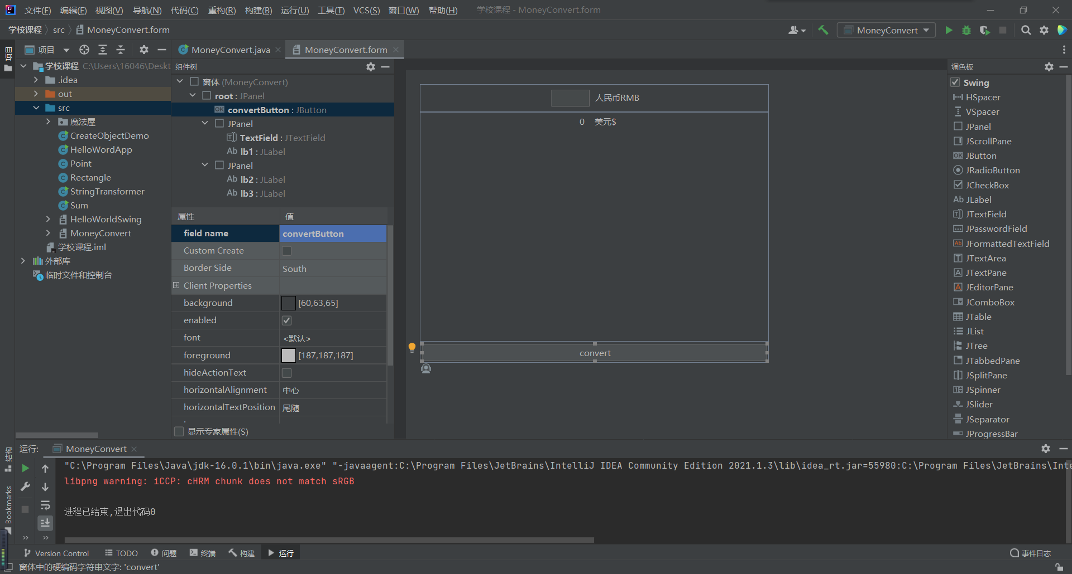
所有的组件布局全部使用的是IDEA集成开发环境的Swing UI设计器的GUI窗口。

事件处理（以及事件处理原理）：
给convertButton按钮注册事件添加事件监听器，事件监听器在代码中通常是匿名内部类的形式new ActionListener()。
当按钮被按下触发事件，事件源产生事件对象ActionEvent e，作为参数传递给事件处理器，即事件监听器的方法actionPerformed（）。编程时通过重写事件处理器的方法定制个性化事件处理机制。
首先，获取文本框TextField中的文本，并且使用Double类的parseDouble（）方法，把字符串转变成double浮点数对象，再对整个对象除6.88赋值给money变量。
使用String.format()方法，将money保留两位小数赋值给String str
使用JLabel的setText()方法，把str的内容放置在lb2中。

具体代码见下：
实 验 报 告
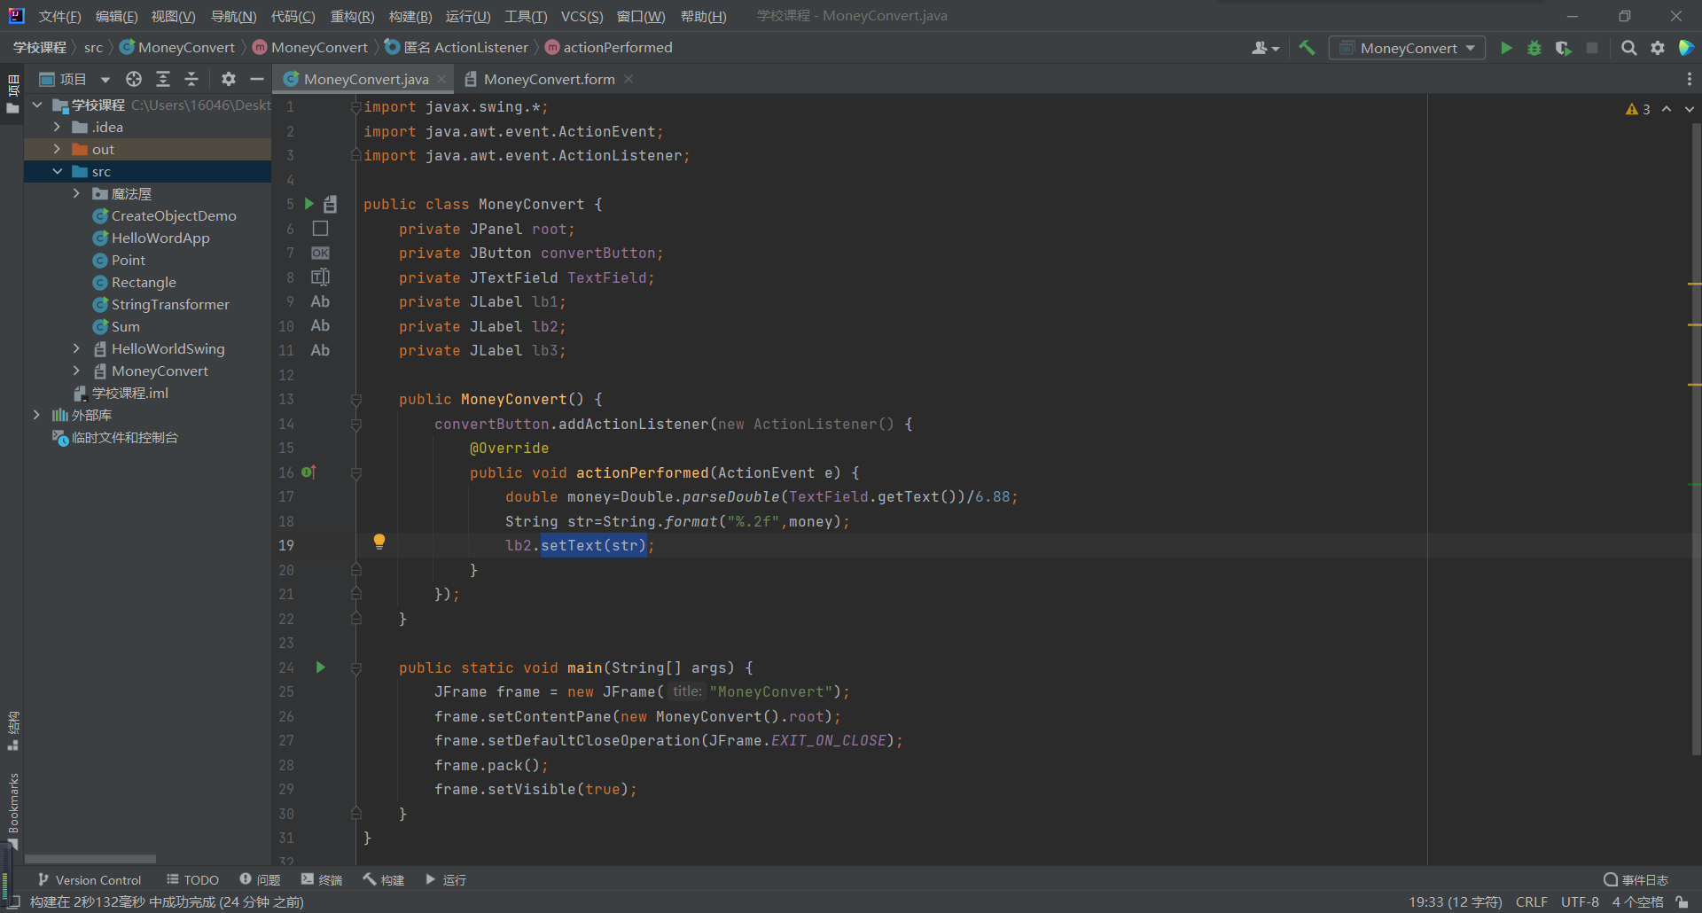

布局管理相关原理：
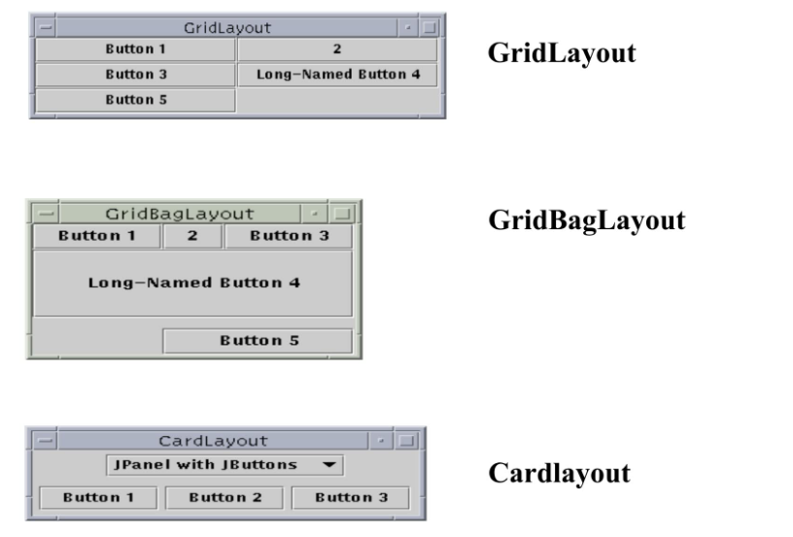
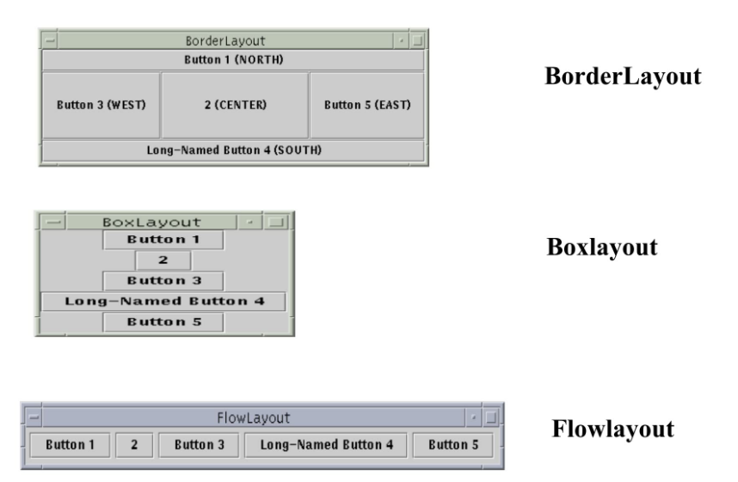
BorderLayout将布局分成东西南北中5个区域，中间最大
BoxLayout按照行摆放组件，每一行的宽度就是容器的宽度
Flowlayout按照从左往右的方式，按照添加顺序排放组件，不够放置就会自动向下一行
GridLayout按照行列网络布局，初始化时需要设置行数列数
GridBagLayout是最复杂的一个布局方式有相当多的参数控制
CardLayout可以分页显示需要展示的页面
实 验 报 告
实验结果：
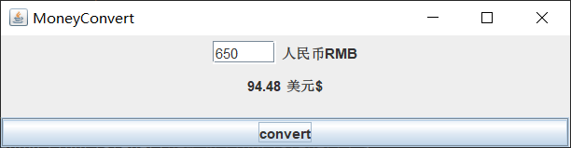

实 验 报 告
四、实验小结（实验过程中出现的综合问题和解决方法、心得体会、意见与建议等）
通过本次实验，基本掌握了图形交互界面的原理，学会了容器组件还有布局的相关知识的综合运用，以及通过现代集成开发环境快速进行组件的创建和布局
理解了事件处理的相关原理，能够使用实践处理机制实现GUI的交互功能。

五、指导教师评阅（此栏目为评阅教师使用，学生请勿填写，谢谢）
学生此次上机实验的上机准备和预习状况
□ A 优秀 □ B良好 □ C 中等 □ D合格 □ E不合格
学生此次上机实验中编写、调试和测试程序的能力和理论知识点理解能力
□ A 优秀 □ B良好 □ C 中等 □ D合格 □ E不合格
学生此次实验提交的实验报告的撰写质量
□ A 优秀 □ B良好 □ C 中等 □ D合格 □ E不合格
综合成绩 |  | 批阅人 |  | 日 期

